TRƯỜNG MẦM NON THƯỢNG THANH TỔ CHỨC TIỆC BUFFET CHO BÉ

Tiệc Buffet cho các bé mầm non tại trường là một trong những hoạt động đầy ý nghĩa và giá trị. Đây không những là dịp giúp các bé có thể thưởng thức các món Buffet cho trẻ em ngon – bổ dưỡng, mà nó còn dạy cho bé rất nhiều điều trong phép lịch sự khi ăn uống, kỹ năng sống hữu ích, nhằm tạo dựng cho trẻ những kỹ năng sống cần thiết ngay từ khi còn nhỏ.

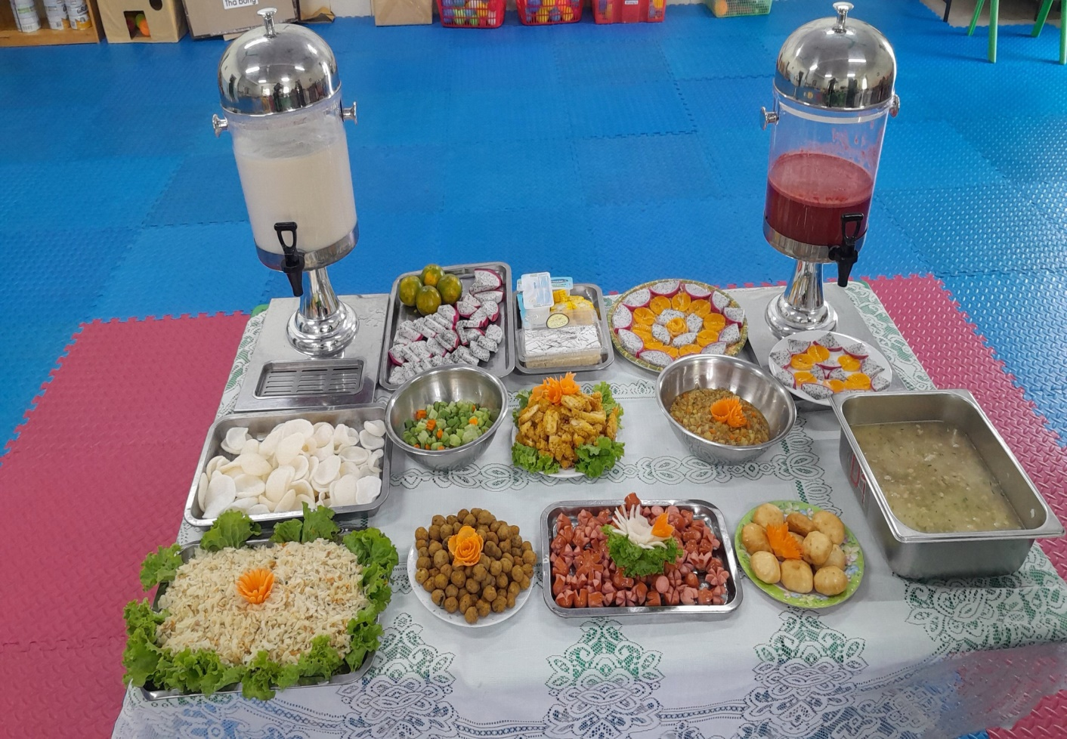

Ngày 23/12/ 2022/ trường mầm non tổ chức tiệc Buffet cho bé. Tiệc Buffet cho bé xuất phát từ mong muốn của các bé được hòa nhập vào cuộc sống hiện đại. Việc tổ chức cho trẻ ăn buffet trước hết giúp trẻ được thưởng thức các món ăn vừa lạ, vừa quen, giúp trẻ hiểu theemnhuwngx nét đẹp trong văn hóa ẩm thực và mangjh đến cho các con bài học về văn hóa ăn uống, về việc chọn lựa như nào là đủ với yêu cầu của bản than, biết tiết kiệm và chống lãng phí, biết nhường ngường nhịn chia sẻ, tạo cơ hội cho trẻ thay đổi cách ăn, cách thưởng thuwcsvaf quan trọng là được giao lưu với bạn bè của các lớp khác và nâng cao kỹ năng giao tiếp ứng xử mạnh dạn tự tin cho bé

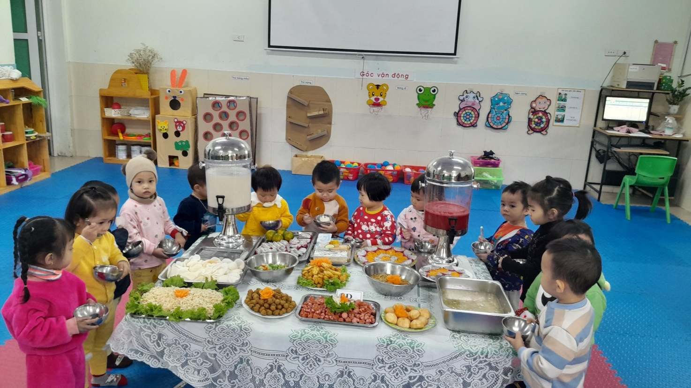

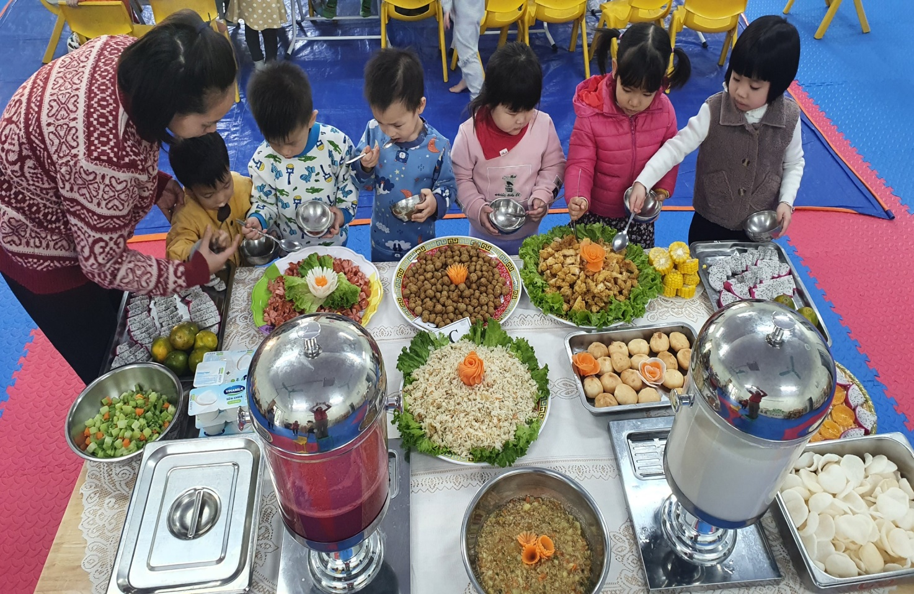

Các bé được cô giáo giới thiệu từng món ăn, hướng dẫn cách ăn uống văn minh, lịch sự như: xếp hàng chờ tới lượt lấy đồ ăn, chọn thức ăn mình thích, lấy vừa đủ, không bỏ thức ăn thừa, không làm rơi vãi thức ăn. Sau khi lấy thức ăn xong, các bé trở về chỗ ngồi của mình và thưởng thức những món ăn ngon tuyệt do các cô nuôi dưỡng của trường chế biến để đón mừng một mùa Giáng sinh an lành và bình an hạnh phúc.

